«ҚАЗАҚСТАНДЫҚ САЛАЛЫҚ  БІЛІМ ЖӘНЕ ҒЫЛЫМ ҚЫЗМЕТКЕРЛЕРІНІҢ КӘСІПТІК ОДАҒЫ»  ҚОҒАМДЫҚ БІРЛЕСТІГІ | 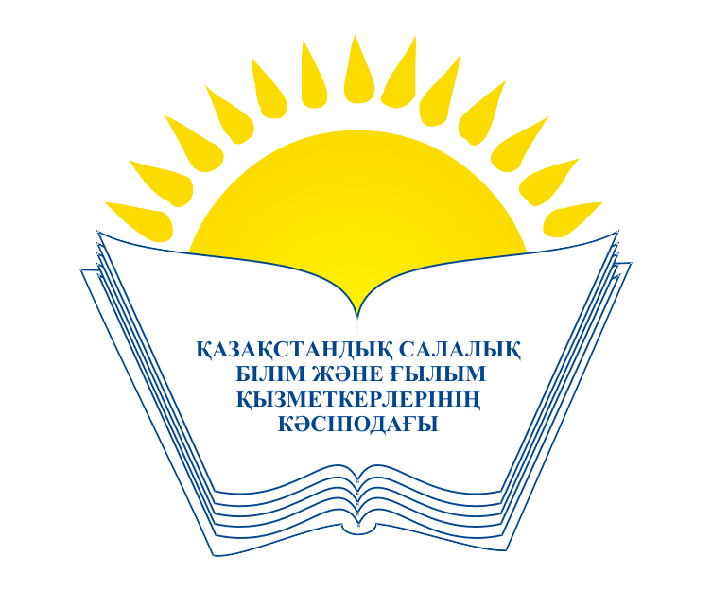 | ОБЩЕСТВЕННОЕ ОБЪЕДИНЕНИЕ  «КАЗАХСТАНСКИЙ ОТРАСЛЕВОЙ ПРОФЕССИОНАЛЬНЫЙ СОЮЗ РАБОТНИКОВ ОБРАЗОВАНИЯ И НАУКИ»

АТҚАРУ КОМИТЕТІ ИСПОЛНИТЕЛЬНЫЙ КОМИТЕТ

ҚАУЛЫ ПОСТАНОВЛЕНИЕ

11.01.2017 г. № 8 п. 4

Об изменении в составе Отраслевой
комиссии по социальному партнерству
и регулированию социальных и трудовых отношений
в сфере образования и науки Республики Казахстан

19 января 2015 года постановлением Исполкома Профсоюза № 2 п. 3 была сформирована профсоюзная сторона Отраслевой комиссии по социальному партнерству и регулированию социальных и трудовых отношений в сфере образования и науки Республики Казахстан. В ходе переговоров с представителями Министерства образования и науки Республики Казахстан по вопросу формирования Отраслевой комиссии стороны пришли к соглашения о создании комиссии в количестве 18 человек – по 9 человек от каждой стороны.
В целях выполнения условий достигнутых соглашений по составу Отраслевой комиссии по социальному партнерству Исполком Казахстанского отраслевого профсоюза работников образования и науки

ПОСТАНОВЛЯЕТ:

1. Ввести дополнительно в состав Отраслевой комиссии по социальному партнерству и регулированию социальных и трудовых отношений в сфере образования и науки Республики Казахстан от стороны профсоюзов главного специалиста – правового инспектора труда Казахстанского отраслевого профессионального союза работников образования и науки Кидирбаеву Райхан Мамашиевну.
2. Копию настоящего постановления направить в адрес Отраслевой комиссии по социальному партнерству.

Председатель Амантаева М. Т.

